**1. Flowchart**

根据第一图的流程图，分析可能用上的语法，由菱形框表示判断用if，平行四边形表输出的结果用def函数后return。依据流程图的层次写出代码。

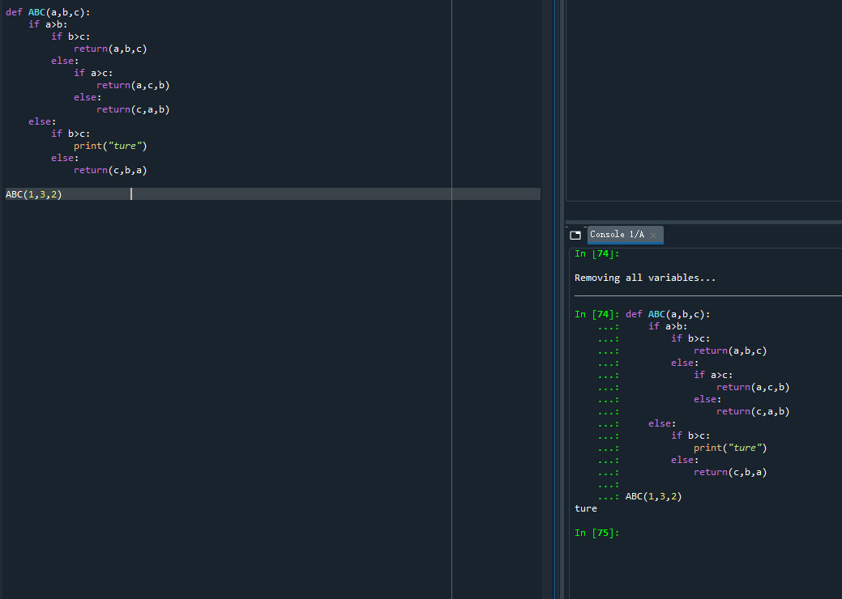

# 2. Matrix multiplication

## 2.1

题目提到用到随机数，需要用到random。题目要求列出矩阵，首先想到的是利用列表（list）来实现，思路是通过创建列表M1，M1中的每一个元素都是一个列表[]，每个列表[]代表矩阵的一行。利用random得到的随机量依次插入到每个列表[]中，最终建立M1和M2“矩阵“。

## 2.2

为了实现M1*M2，思路是将M1中每个列表[]中的元素分别提取出来作为i，与M2中每个列表[]中的元素相乘后列入一个新的列表M3，并且M3的结构与M1和M2类似。

# 3. Pascal triangle

帕斯卡三角形我理解的也是一种矩阵，还是基于第二题的思路，把这个三角形用列表来进行计算。首先建立一个初始的三角形pascal=[[1],[1,1],[]]，然后将列表中的元素提取出来计算出的结果再填入到pascal列表中相应的位置。

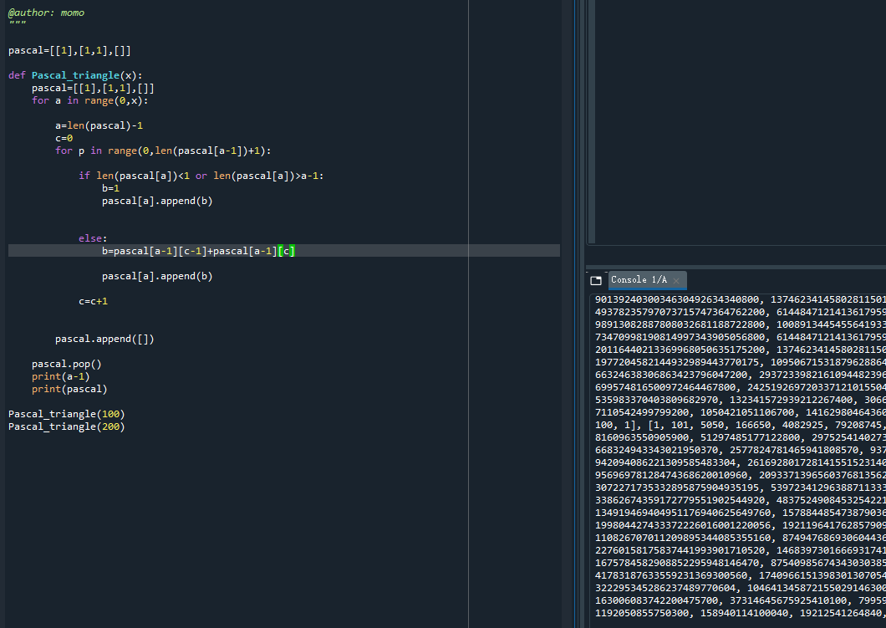

# 4. Add or double

题目要求加1元人民币或者翻倍，并用最少的步数。翻倍既是乘以2，反之便是想要的结果能被2整除，并且一个大于2的数以最少的步数到1肯定是被除以2的。所以X块钱首先被判断能否被2整除，可以就被除以2，如果不可以则被减去1，并将以上步骤建立whlie循环，直到X=1时。步数引入a来计数。当X大于100时输出0。

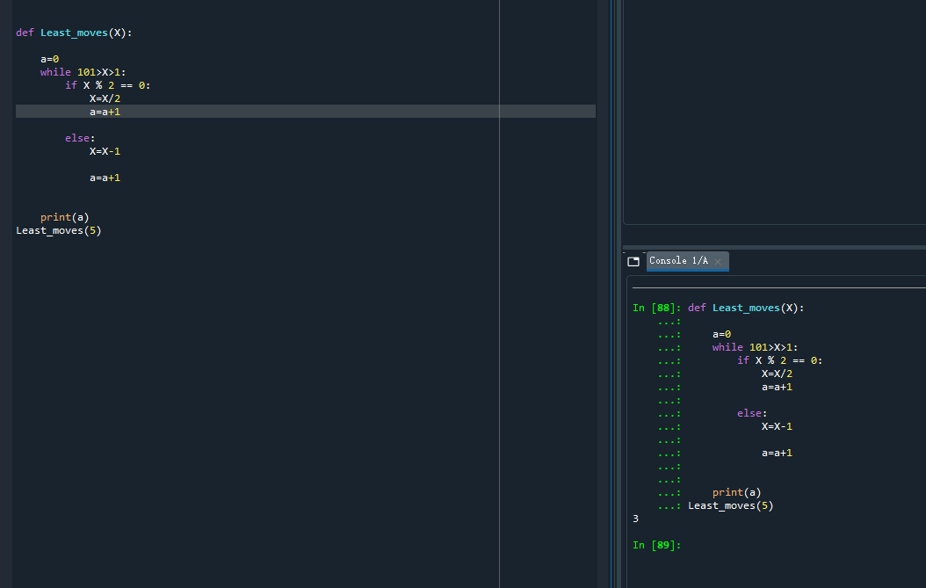

# 5. Dynamic programming

我的思路是通过A、B两个函数实现对1~9的数字进行随机分组，分组的后的数字添加进入到m列表，并复制到f列表中。C、D函数提取m列表中的数字出来进行随机计算，结果为x，计算的过程用v列表记录。只有当计算结果x与需要的y值相等时，将f和v列表的数字和符号组合到find列表，形成算式。

这是一个随机的计算，所以把以上随机计算设为Find_expression(y)函数，重复运行n次此函数并排除重复项，就得到了最终的所以符合结果的算式，算式的形式是表格。

